Филиппова Екатерина ПИ21-7

08.05.2024

7) Что следует понимать под источником угроз информационной безопасности, какие виды источников угроз вы можете перечислить?

**Источник угрозы безопасности информации** — субъект (физическое лицо, материальный объект или физическое явление), являющийся непосредственной причиной возникновения угрозы безопасности информации. [ГОСТ Р 50922-2006. «Защита информации. Основные термины и определения»]

То есть, под источником угроз информационной безопасности понимается любой фактор или ситуация, которая может привести к нарушению целостности, конфиденциальности или доступности информации.

К основными источникам угроз относятся несовершенное ПО, проблемы с конфигурацией, нестандартные условия использования оборудования или программ и, конечно, человеческий фактор.

* **Несовершенное ПО или аппаратное обеспечение**. Устаревшие версии ПО или не обновляемая «прошивка» аппаратной части нередко содержат уязвимости, которые злоумышленники могут использовать для атак.
* **Неправильное функционирование систем.** Ошибочная конфигурация или неполное обновление системы также приводят к возникновению уязвимостей.
* **Уязвимости в протоколах.** Создать возможности для атак может некорректная реализация протоколов связи или интерфейсов, связывающих компоненты системы.
* **Сложные или несовершенные условия эксплуатации.** Сюда отнесем в том числе нестандартные сценарии использования ПО и оборудования, а также недостаточное тестирование.
* **Человеческий фактор.** Это ошибки персонала и недостаточное знание правил безопасности, а также фишинг и другие приемы социальной инженерии.

Доп вопрос:  
**Перспективы создания светового компьютера (способы ограничения движения света в пространстве)**

Световые (оптические компьютеры) – это концепция компьютеров, которые используют фотонику (свет) вместо электричества для обработки информации. Световые компьютеры могут работать на основе световых сигналов, что потенциально может привести к более высокой скорости и энергоэффективности, предполагается, что они смогут выполнять квадриллионы операций в секунду.

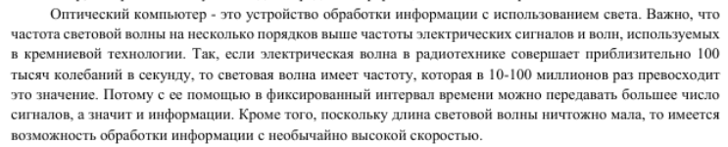

Перспективы создания световых компьютеров связаны с несколькими ключевыми технологическими и научными направлениями:

* **Оптические компоненты**: Разработка оптических элементов, таких как фотонные кристаллы, оптические волокна, фотонные интегральные схемы и оптические процессоры, которые могут использоваться в световых компьютерах.
* **Световая передача и манипуляция**: Создание методов передачи и манипуляции световыми сигналами на чипах, включая источники света, модуляторы, детекторы и оптические вентили.
* **Фотонные материалы и устройства**: Разработка новых материалов и устройств для управления светом на микро- и наноуровне, таких как фотонные кристаллы, метаматериалы и фотонные транзисторы.



* **Алгоритмы и программное обеспечение**: Создание алгоритмов и программного обеспечения, специально адаптированных для световых компьютеров, учитывая особенности передачи и обработки световых сигналов.

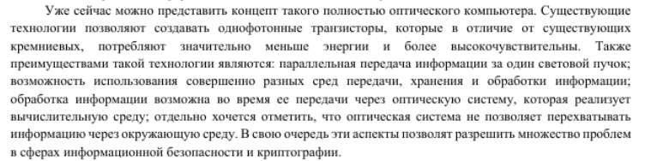

Что касается ограничения движения света в пространстве, это может быть достигнуто различными способами:

Пьер Ферма сформулировал принцип минимального времени. В пространстве между двумя точками свет распространяется по тому пути, вдоль которого время его прохождения минимально.

* **Препятствия**: Размещение объектов или материалов, которые поглощают или рассеивают свет, может ограничить его движение. Например, экраны, стены, занавески или перегородки могут создать физические барьеры для света.
* **Оптические элементы**: Использование линз, зеркал или других оптических элементов позволяет фокусировать, рассеивать или направлять свет в определенном направлении, ограничивая его движение.
* **Источники света**: Регулировка интенсивности или направления источников света также может контролировать его движение в пространстве. Например, регулируемые светильники или жалюзи позволяют изменять освещение в комнате.
* **Использование среды**: Некоторые материалы, такие как оптические волокна или дым, могут направлять свет или создавать оптические эффекты, которые ограничивают его распространение.